Efemérides de Junio
1 -El fundador de San Juan fue Juan Jufré de Loayza y Monteza. Este fue un adelantado de la tercera corriente colonizadora que ingresó por el Norte, y fue quien fundó San Juan de la Frontera un 13 de junio de 1562, en nombre de Francisco de Villagra, Capitán general de los Reinos de Chile y de su Majestad el rey Felipe II de España, el lugar elegido para realizar la fundación en lo que hoy se conoce como concepción
2 -San Juan de la Frontera estuvo asentada hasta fines de 1593 en lo que hoy es Concepción. Una crecida del río San Juan arrasó con la ciudad por lo que Luis Jufré (hijo del fundador) decide su trasladó al sur de la primera ubicación. El mapa de la nueva ciudad distribuyó según el molde con lo que se manejaba en esa época, las poblaciones españolas en Indias. En el centro se ubicaba la plaza mayor de armas, en frente la iglesia Matriz principal y la hermandad de Santa Ana; con solares a un costado, destinado al Cabildo.
La segunda fundación de San Juan, se hizo a 25 cuadras de la ubicación original en lo que hoy día es, San Juan Capital.
3 -En el año 1551 el capitán Francisco de Villagra recorrió la zona de lo que hoy son las provincias de San Juan y Mendoza. Desde ese momento, varios fueron los grupos que exploraron el territorio sanjuanino, enviados por las autoridades de la Capitanía General de Chile, que era una división territorial menor del Imperio español, que dependía del Virreinato del Perú. Estas expediciones previas tomaron contacto con los indios Huarpes, que recibieron pacíficamente a los españoles. Precisamente la existencia de gran cantidad de indígenas que podían ser llevados a Chile para trabajar en el campo o las minas fue uno de los motivos por los cuales los españoles decidieron tomar posesión efectiva de estos territorios.
4 –Cultura de los primeros habitantes de San Juan
Idioma de los pueblos originarios
-A veces se considera que los dos idiomas huarpes ―el millicayac y el allentiac― son dos dialectos del mismo idioma.
Economía de los pueblos originarios
-Eran principalmente cazadores y recolectores, también pescaban a las orillas de los ríos; sus presas mayores eran los guanacos y ñandús y los grandes huevos de estas aves corredoras; así como otros animales del Cuyo. Solían conservar las carnes en forma de charqui (esto casi siempre facilitado por la sequedad de la región cuyana). En los valles de nuestra provincia la ganadería era explotada en muy pequeña escala y se limitaba a la tenencia de algunas llamas.
Por otra parte desarrollaban sus cultivos mediante el riego artificial. Sembraban maíz, quínoa, poroto, zapallo, calabaza, mate y ají. El fruto del algarrobo era el principal fruto de recolección.
En cuanto a alimentos vegetales comían choclo (maíz), y frutos de "algarroba" que era muy importante en su dieta por lo cual la conservaban en vasijas cerámicas y de las bayas del mismo árbol obtenían una especie de pan-torta que en Argentina se conoce como patay, igualmente con las vainas de estos Prosopis (árbol algarrobo), elaboraban bebidas fermentadas (llamadas hoy alojas y añapas).

Religión de los pueblos originarios
-Creían en una divinidad central llamada Hunuc Huar, también adoraron al sol, la Luna, los ríos, el rayo y los luceros (el planeta Venus).
Vestimentas de los pueblos originarios
Era una especie de camiseta larga tejida, sin mangas o con mangas cortas. (Hasta fue de uso común entre otros pueblos). Algunas mujeres adornaban sus prendas con pieles de guanaco que ataban a los hombros o ceñían a la cintura. También se adornaban con largos collares.
Tareas domésticas de los pueblos originarios
-Conocían la técnica del hilado, tejían lana de guanaco y de las llamas que criaban. También conocían la metalurgia del cobre y del oro. Construyeron canales y acequias para regar sus sembradíos. Entre sus cultivos estaban el maíz, zapallo, la papa y la quínoa.

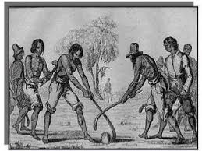

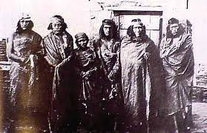

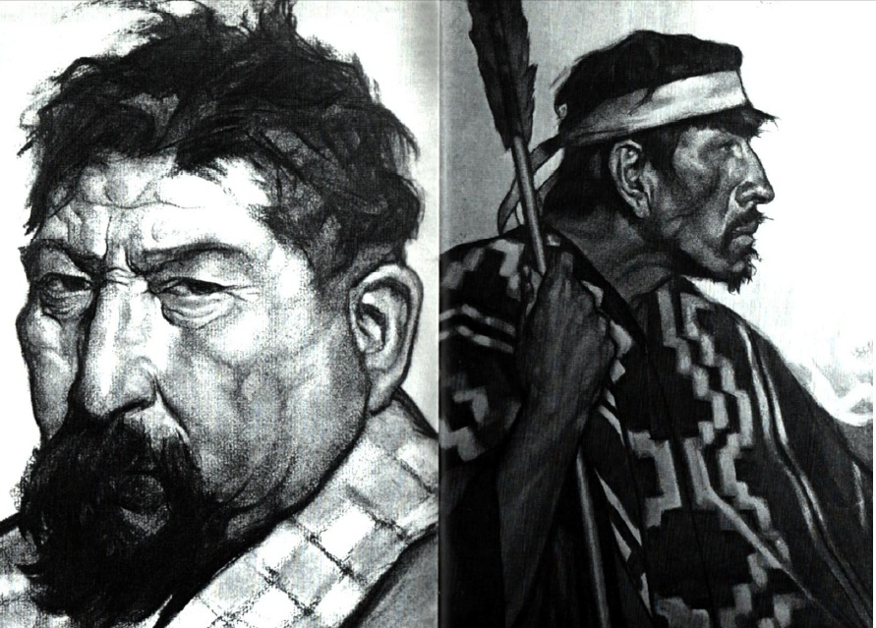
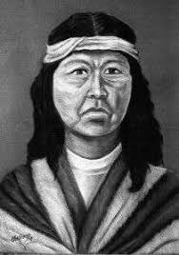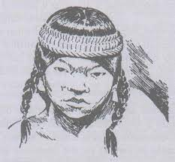

10 de Junio “Día de los derechos Argentinos sobre las islas Malvinas e islas del Atlántico sur”

1-La soberanía es el poder político supremo que corresponde a un estado independiente,​ sin interferencias externas. En teoría política, la soberanía es un término sustantivo que designa la autoridad suprema que posee el poder último e inapelable sobre algún sistema de gobernabilidad.

2-La superficie total del territorio de la Argentina es de 3 761 274 km2, de los cuales 2 791 810 km2 corresponden a la parte situada en el continente americano y, el resto, a la porción ubicada en el continente antártico y en las islas australes.

3 -El 10 de Junio se conmemora Día de la afirmación de los Derechos Argentinos sobre las islas Malvinas, Islas y Sector Antártico. Este día se eligió en memoria de la designación de Luis Vernet, primer gobernador político militar argentino de las islas Malvinas y archipiélago, en 1829; designado por el gobierno de Buenos Aires. Luis Vernet se estableció en la isla Soledad con su familia, este efectivo ejercicio de soberanía fue interrumpido el 3 de enero de 1833 cuando fuerzas militares británicas desembarcaron en las islas y expulsaron a las autoridades legítimas argentinas y a pobladores ya establecidos, reemplazándolas por británicos.

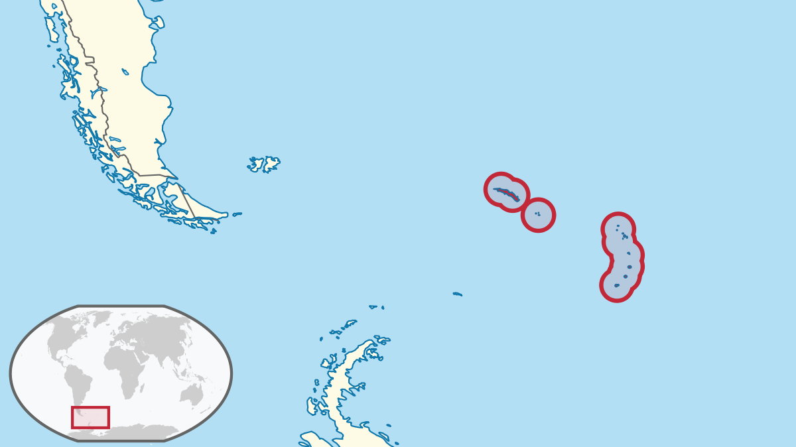

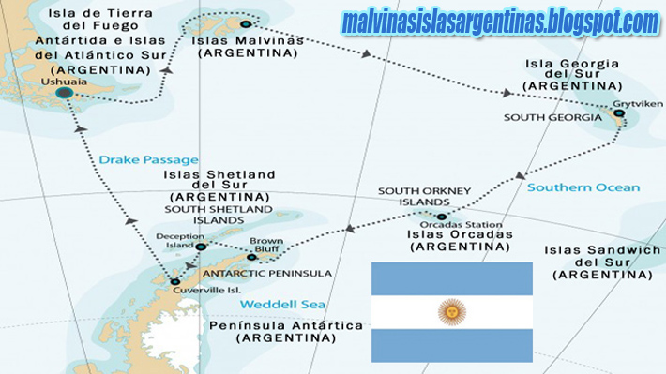
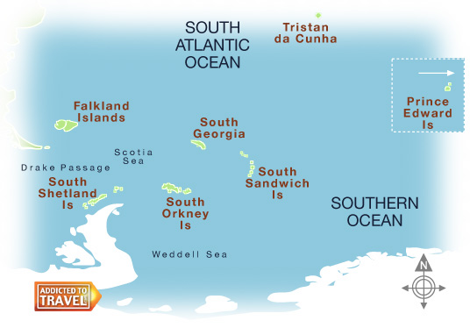

10 de Junio “Día de la Cruz Roja Argentina”

1-La Cruz Roja Argentina se fundó el 10 de junio, por Guillermo Rawson y Toribio Ayerza, también médico, fundaron la Cruz Roja Argentina, designándose como primer presidente a Pedro Roberts. Por su labor, tanto Rawson como Ayerza recibieron el título de presidentes honorarios.¹¹⁴​

2-La cruz Roja Argentina es una asociación civil, humanitaria y de carácter voluntario, con presencia en el territorio argentino y parte integrante del movimiento Internacional de la Cruz Roja y de la Media L una Roja, red humanitaria más grande del mundo; fundada en 1863 por Jean Henry Dunant, filántropo, hombre de negocios suiso, participó en el Comité Internacional para el Socorro de los Heridos (hizo gestiones ante líderes políticos en pos de más medidas de protección en favor de las víctimas de la guerra, en la batalla de Solferino, Italia, en 1859). Su objetivo es la protección de la vida, la prevención de las enfermedades y la promoción de la salud. Capacitación en salvamento, socorrismo y asistencia en aguas. Desarrollo de actividades relacionadas con la prevención y atención sanitaria (socorrismo) en eventos masivos, públicos o privados.
La mision de la Cruz Roja Argentina, con 66 filiales en todo el pais, tambien abarca el desarrollo de acciones humanitarias, junto a las comunidades promoviendo la disminuciòn de riesgos, el desarrollo integral de las personas, construyendo y fortaleciendo las capacidades locales, fomentando la inclusion y participacion de los pobladores sin distincion o discriminacion. Atravez de acciones como la capacitacion de personas en primeros auxilios, y la asistencia sanitaria en eventos masivos.Capacitamos en Primeros Auxilios a más de 50.000 personas

ur 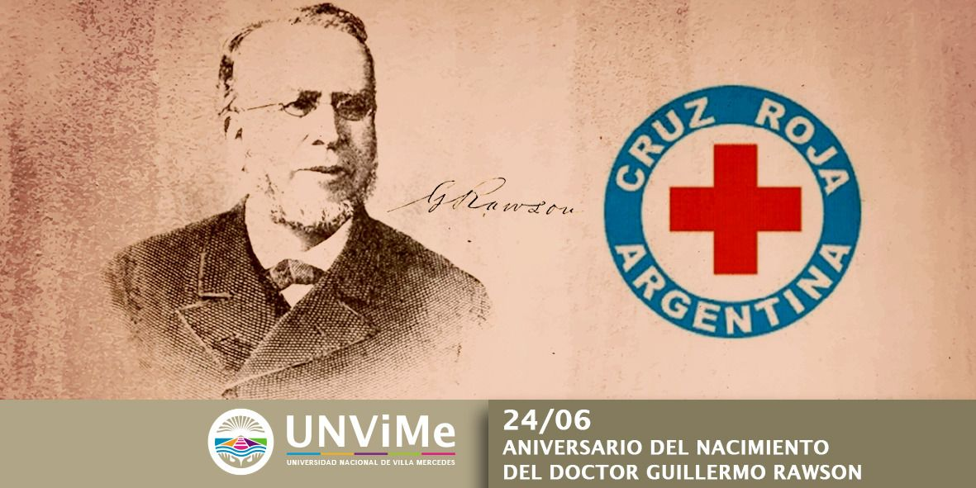a los asistentes en eventos masivos.
Capacitamos en Primeros Auxilios a más de 50.000 personas por año en el país y brindamos cobertura a los asistentes en ev



Mariano Moreno N°35 Oeste San Juan
TELÉFONO:
0264-4273230
MAIL:
s-juan@cruzroja.org.ar
WEB:
http://www.cruzroja.org.ar/s-juan/

17 De Junio: “Día Nacional De La Libertad Latinoamericana”
1 -Biografía:
- 8 de Febrero de 1785: Nace en Salta Martín Miguel Juan de Mata Güemes Montero de Goyechea y la Corte. Fueron sus padres don Gabriel de Güemes Montero y doña María Magdalena Goyechea y la Corte.

Inicios de su carrera militar e Invasiones Inglesas
A los catorce años de edad Martín Miguel de Güemes se enroló en el Regimiento Fijo de Infantería, cuyo cuartel central estaba en Buenos Aires pero tenía un batallón en Salta a raíz de la rebelión de Túpac Amaru II desde 1781.
En 1805 fue enviado con su regimiento a Buenos Aires, ya que el Virrey del Río de la Plata, Rafael de Sobremonte, temía un ataque inglés.
Durante la primera de las Invasiones Inglesas al Virreinato del Río de la Plata, en 1806, Güemes participó en la Reconquista de Buenos Aires, donde protagonizó una curiosa hazaña: al ver que el barco inglés Justine había encallado por una bajante repentina del río, dirigió una carga de caballería y lo abordó. Fue una de las muy pocas veces en que un buque de guerra fue capturado por una partida de caballería.
Al año siguiente, luchó también en la Defensa de la ciudad frente a la segunda invasión inglesa, en 1807. Después del rechazo, Güemes cayó enfermo y en noviembre murió su padre. Ambas circunstancias hicieron que pidiera licencia el 10 de marzo de 1808 para trasladarse a Salta. Acostumbrado al clima de su ciudad natal, el otoño de Buenos Aires afectaba su aparato respiratorio. La licencia le fue concedida en forma ilimitada.
El 5 de diciembre de 1808 figuró en Salta como cadete del Regimiento de Infantería y teniente del Cuerpo de Granaderos de Liniers, creado durante las Invasiones Inglesas.

Primera campaña al Alto Perú
Después del estallido de la Revolución de Mayo de 1810, la Primera Junta surgida en Buenos Aires envió rápido la Primera expedición auxiliadora al Alto Perú.
Güemes, como integrante del Ejército del Norte, fue puesto al mando de un escuadrón gaucho en la Quebrada de Humahuaca (en la actual Jujuy) y en los valles de Tarija y Lípez, impidiendo la comunicación entre los contrarrevolucionarios y los realistas altoperuanos. En la batalla de Suipacha, librada el 7 de noviembre de 1810 y que fue el único triunfo de las armas patriotas durante esta primera expedición, la participación del capitán Güemes fue decisiva.
Permaneció en la zona de la Quebrada hasta después de la derrota de los ejércitos de las provincias "de abajo" en la Batalla de Huaqui, el 19 de junio de 1811, y prestó su ayuda a los derrotados que huían; allí comenzó su famosa guerra de recursos, con la que tal vez retrasó el avance de partidas realistas antes de la llegada del ejército principal, que mandaba el general Pío Tristán.
Con su colaboración, el general Juan Martín de Pueyrredón atravesó la selva oranense y salvó los caudales de la Ceca de Potosí, en poder de los realistas.
Güemes, siguiendo órdenes de Eustoquio Díaz Vélez, el 18 de enero de 1812 recuperó Tarija. La ciudad había caído en poder de los partidarios del virrey del Perú, José Fernando de Abascal. Por orden de Díaz Vélez, se reintegró al Ejército llevándose 300 hombres, 500 fusiles y dos cañones. Los revolucionarios fueron obligados a retirarse a San Salvador de Jujuy debido al avance de las tropas realistas, superiores en número al que comandaba José Manuel de Goyeneche.

Traslado a Buenos Aires
En febrero de 1812, Manuel Belgrano fue nombrado por el Primer Triunvirato jefe del Ejército del Norte en reemplazo del general Juan Martín de Pueyrredón.
Cuando Belgrano asumió el mando del Ejército del Norte e inició la Segunda expedición auxiliadora al Alto Perú ordenó el traslado de Güemes a Buenos Aires, por indisciplina, causada por una discusión sobre mujeres entre oficiales bajo su mando. Güemes permaneció en la capital, agregado al Estado Mayor General.
Al conocerse en Buenos Aires el desastre patriota frente a los realistas en la batalla de Ayohuma, el general Belgrano fue cuestionado por el Segundo Triunvirato. En enero de 1814, debió dejar el mando del Ejército del Norte al coronel José de San Martín, quien había sido uno de los jefes de la Revolución del 8 de octubre de 1812 que había depuesto al Primer Triunvirato. En la Posta de Yatasto, Belgrano entregó la jefatura del la otra vez derrotado Ejército del Norte a San Martín y a los pocos días regresó a Buenos Aires.

Tercera campaña al Alto Perú e inicio de la Guerra Gaucha
Artículo principal: Guerra Gaucha
Güemes fue ascendido a teniente coronel y enviado al norte, para incorporarse a las divisiones de caballería del Ejército del Norte. San Martín lo nombró al mando de la vanguardia, reemplazando a Manuel Dorrego, a quien había sido sancionado y desterrado por indisciplina.
Güemes se presentó en Salta como el protector de los pobres y el más decidido partidario de la revolución. Pero aun así, no logró nuevos aportes de recursos por parte de los sectores adinerados. Contó con su hermana María Magdalena "Macacha" Güemes como una de sus principales colaboradores.
San Martín le encomendó el mando de la avanzada del río Pasaje o río Juramento, porque en sus márgenes el general Belgrano había hecho jurar obediencia al gobierno de Buenos Aires, la Asamblea del Año XIII y a la Bandera Nacional. Poco después, asumía también el mando de las partidas que operaban en el Valle de Lerma en el que está la ciudad de Salta. De este modo iniciaba la Guerra Gaucha contra los realistas, ayudado por otros caudillejos, como Luis Burela, Apolinario Saravia, José Ignacio Gorriti o Pablo Latorre. Esta fue una larga serie de enfrentamientos casi diarios, apenas cortos tiroteos seguidos de retiradas. En esas condiciones, unas fuerzas poco disciplinadas y mal equipadas pero apoyadas por la población podían hacer mucho daño a un ejército regular de invasión.
Con sus tropas formadas por gauchos del campo, rechazó el avance del general Joaquín de la Pezuela y posibilitó el inicio de un nuevo avance hacia el Alto Perú, la llamada tercera expedición auxiliadora al Alto Perú. Bajo el mando del general José Rondeau, el nuevo jefe del Ejército del Norte, Güemes tuvo un papel destacado en la victoria de batalla de Puesto del Marqués. Pero, indignado por el desprecio que mostraba este por sus fuerzas y por la indisciplina del ejército, se retiró del frente hacia Jujuy. Daba por descontada la derrota del Ejército del Norte en esas condiciones y, en ese caso, necesitaría a sus hombres. Al pasar por Jujuy se adueñó del armamento de reserva del ejército; al enterarse, Rondeau —que era también titular del cargo de Director Supremo de las Provincias Unidas del Río de la Plata— lo declaró traidor.

Gobernador de Salta

Monumento al Héroe Gaucho.
La vuelta de Güemes a Salta se debía, además de a motivaciones militares, también a razones políticas: deseaba desplazar al partido conservador del gobierno salteño, lo que se sumaba a que aspiraba al gobierno para sí mismo.
La noticia de la caída del Director Supremo de las Provincias Unidas del Río de la Plata Carlos María de Alvear quitó autoridad al gobernador intendente Hilarión de la Quintana, que por otra parte, no estaba en Salta sino que había acompañado a Rondeau en su avance hacia el Alto Perú.
Cuando llegó a Salta, el pueblo salió a la calle y pidió al cabildo el nombramiento de un gobernador, sin participación del Directorio. Además de ser el único candidato a la vista, Güemes tenía a su favor la presencia de su hermano mayor, el doctor Juan Manuel de Güemes, uno de los miembros del cabildo para ese año, que eligió a Martín Miguel de Güemes con el título de Gobernador Intendente de Salta, jurisdicción integrada entonces por las ciudades de Salta, Jujuy, Tarija, San Ramón de la Nueva Orán y varios distritos de campaña. Era la primera vez que las autoridades de Salta eran elegidas por los propios salteños desde 1810, lo que significó la autonomía de Salta, en franca desobediencia a la autoridad del Directorio.
Pero el cabildo de San Salvador de Jujuy no lo reconoció como gobernador. Frente a esta negativa y aduciendo la amenaza de un ataque realista sobre la ciudad, avanzó con sus tropas hasta Jujuy, con lo que presionó a sus habitantes y de esta forma logró hacer que el cabildo lo aceptara. De todos modos, el teniente gobernador local, Mariano de Gordaliza, no podía ser considerado un subordinado complaciente de Güemes.
Dos semanas después de asumir el gobierno, el 15 de julio de 1815, Güemes contrajo matrimonio en la Catedral de Salta con Carmen Puch, miembro de una acaudalada familia con intereses en Rosario de la Frontera. Con su cónyuge tuvo tres hijos: Martín, Luis e Ignacio.
Poco después de la llegada de Güemes al poder y de saber la reacción negativa de Rondeau, llegó a Tucumán una fuerza desde Buenos Aires que iba en apoyo del Ejército del Norte, al mando de Domingo French. Pero como este tenía instrucciones de derrocar a Güemes al pasar por Salta, le negó el paso hasta que lo hubo reconocido como gobernador. Pero ya era tarde: cuando llegaron a Humahuaca, se enteraron de la derrota de las fuerzas patriotas comandadas por Rondeau en la Batalla de Sipe Sipe, el 29 de noviembre de 1815. Este nuevo triunfo de los realistas significó la pérdida definitiva del Alto Perú debido a las ambiciones personales de Rondeau y de Güemes.
Rondeau, enfurecido con Güemes por la revolución en Salta y por haberle impedido llegar refuerzos, retrocedió a Jujuy. Con apoyo del teniente gobernador Gordaliza, se trasladó hasta Salta y ocupó la ciudad. Pero en seguida Rondeau se vio rodeado por las guerrillas gauchas y tuvo que capitular, firmando con Güemes un tratado en Cerrillos, denominado por esto Pacto de los Cerrillos, reconociéndolo como gobernador y encargándole la defensa de la frontera noroeste. Poco después, Rondeau fue reemplazado por Manuel Belgrano, quien se hizo nuevamente cargo del Ejército del Norte, y por Juan Martín de Pueyrredón, en el Directorio. Pero no hubo más expediciones al Alto Perú. En todo caso el Pacto de los Cerrillos aseguró la situación de los territorios controlados hasta ese momento por los patriotas argentinos y consecuentemente favoreció así la declaración de independencia de la Argentina el 9 de julio de 1816 en la ciudad de San Miguel de Tucumán.
El 3 de agosto de 1816 el Gral. Belgrano le envió una carta, siendo esta la correspondencia más antigua que se conserva entre ambos próceres.

Las invasiones realistas
Martín Miguel de Güemes y sus gauchos detuvieron otras seis poderosas invasiones realistas al mando de destacados jefes españoles.
La primera fue la del experimentado mariscal José de la Serna e Hinojosa, el cual, al mando de 5.500 veteranos de guerra, partió de Lima, la capital del Virreinato del Perú, asegurando que con ellos recuperaría Buenos Aires para España. Después de derrotar y ejecutar a los coroneles Manuel Ascensio Padilla e Ignacio Warnes, ocupó Tarija, Jujuy y Salta, desde allí ocupó también los pueblos de Cerrillos y Rosario de Lerma. Güemes ocupó la Quebrada de Humahuaca con sus tropas, aislándolo de sus bases, rodeó la ciudad dejando al ejército ocupante sin víveres, y hasta venció a uno de los regimientos españoles en el combate de San Pedrito. De la Serna se vio obligado a retirarse, hostigado continuamente por las partidas gauchas.

Gauchos de Güemes.
Meses después, el general Pedro Antonio Olañeta, enemigo acérrimo del salteño, volvió al ataque y capturó al más importante de los segundos de Güemes, el general Juan José Feliciano Alejo Fernández Campero, jefe de la defensa de la Puna, popularmente conocido como el Marqués de Yavi. Pero no logró avanzar más que hasta Jujuy.
Toda la población participaba en la lucha: los hombres actuaban como guerreros, mientras que las mujeres, los niños y los ancianos lo hacían como espías o mensajeros. Las emboscadas se repetían en las avanzadas de las fuerzas de ataque, pero más aún en la retaguardia y en las vías de aprovisionamiento. Cuando los realistas se acercaban a un pueblo o a una hacienda, los habitantes huían con todos los víveres y el ganado, junto a todo lo que pudiese ser útil al enemigo. Esta clase de lucha arruinó la economía salteña, pero las clases populares preferían este descalabro económico a las crueldades de los realistas.
Güemes jamás obtuvo apoyo económico del Directorio de las Provincias Unidas del Río de la Plata y la ayuda que le prestó el Ejército del Norte fue muy limitada; por ello decidió legalizar monedas privadas locales, que circularon desde 1817 y que se extendieron por todo el noroeste argentino.
El área patriota del noroeste incluía los territorios de Atacama (desde hacía un año) y Tarija desde el 15 de abril de 1817, luego de la derrota realista en la batalla de La Tablada de Tolomosa. Pese a que el comandante independentista Gregorio Aráoz de Lamadrid fracasó en una audaz operación sobre el Alto Perú, las fuerzas gauchas locales al mando de Francisco Pérez de Uriondo, Eustaquio Méndez y José María Avilés continuaron la lucha. Desde el 11 de junio de 1817, también el territorio de Chichas quedó bajo el control de los independentistas salteños. Aunque poco después sufrieron una nueva invasión realista desde el norte en 1818, dirigida por Olañeta y Valdés, y otra más en 1819, comandada por Olañeta.
La más importante fue la que mandó el segundo de De la Serna, el general Juan Ramírez Orozco, que en junio de 1820 avanzó con 6500 hombres. En todas estas obligó a su enemigo a retroceder después de haber tomado Salta y Jujuy.
Las milicias de Güemes contaban con una organización militar reglada cuyo origen se había remontado a 1815 cuando creó un cuerpo militar denominado "División Infernal de Gauchos de Línea", que aunque no fue autorizado por el gobierno central de Buenos Aires funcionó exitosamente hasta la muerte de Güemes, destacándose en la Tercera Defensa de las Provincias Unidas en Salta y en la Batalla del Valle de Lerma en 1817. Las milicias de Güemes contaban con un Estado Mayor y cuadros superiores organizados, entre los que se encontraban Fernández Campero, el coronel Pérez de Uriondo, responsable militar de Tarija, el coronel Manuel Arias, a cargo de Orán, y el coronel José María Pérez de Urdininea, proveniente de las filas del Ejército del Norte en Humahuaca. En el valle de Jujuy estuvieron los coroneles Domingo Arenas, ubicado en Perico, y el teniente coronel Eustaquio Medina, a cargo del río Negro. Más movilidad tenían otros jefes, como José Ignacio Gorriti, Pablo Latorre o José Antonio Rojas. El frente de combate a su cargo tenía una extensión de más de setecientos kilómetros, desde la localidad de Volcán, en Jujuy, hasta más allá de San Ramón de la Nueva Orán. Dicho frente se conoció como Línea del Pasaje.
El papel de Güemes en el conjunto era el de organizar la estrategia general y financiarla. Pero tenía un detalle curioso: sus hombres se hubieran hecho matar por él, pero él mismo nunca entraba en combate. En realidad nunca se lo reprocharon ni le exigieron que los acompañara. Por esta causa es que sus enemigos y los historiadores del siglo XIX lo acusaran de cobarde. La mayoría de los historiadores posteriores coincide en que la explicación es muy distinta: Güemes habría sido hemofílico, y cualquier herida le hubiera causado la muerte. De hecho, moriría desangrado tras varios días de agonía, causada por una herida que en condiciones normales habría sanado en poco tiempo. ​

La guerra civil
Güemes había conversado con San Martín sobre la idea de atacar Perú desde Chile. Para ello era necesario realizar el Cruce de los Andes y como necesidad básica, San Martín precisaba tener las espaldas cubiertas, con fuerzas activas en la frontera norte de Salta, para mantener ocupados a los ejércitos realistas lejos de Lima, la capital del Virreinato del Perú. La persona más indicada para dirigir esas operaciones era Güemes y San Martín lo nombró General en Jefe del Ejército de Observación. El salteño estaba continuamente informado sobre los movimientos de San Martín en la campaña del Pacífico, y cuando este desembarcó en la costa peruana, decidió avanzar hacia el Alto Perú.
Pero ya no podía contar con el Ejército del Norte, del que solo quedaba una pequeña división al mando del coronel Alejandro Heredia, que estaba a órdenes de Güemes, y algunas armas en Tucumán. Pero estas estaban en poder del gobernador Bernabé Aráoz, que las estaba usando para tratar de volver a la provincia de Santiago del Estero a la obediencia a su gobierno.
A principios de 1821, el gobernador de Santiago del Estero, Juan Felipe Ibarra, pidió auxilio a Güemes, y este invadió Tucumán, más para apoderarse de las armas que necesitaba que por solidaridad. La expedición salteña se componía de 2000 hombres provenientes de Salta, San Carlos y Rosario de la Frontera, saliendo rumbo a Tucumán en febrero; por la amenaza realista, las milicias de Jujuy no participaron en la acción. ​ Pero el ejército salteño y santiagueño, al mando de Heredia (tucumano) e Ibarra, fue derrotado por el tucumano al mando de Manuel Arias (salteño) y Abraham González en la batalla de Rincón de Marlopa (3 de abril). Otra columna salteña tuvo éxito en expulsar a los partidarios de Aráoz de Catamarca. Aunque el tucumano la recuperó poco después, su República de Tucumán desapareció definitivamente en agosto.
El cabildo de Salta, formado por las clases altas de la ciudad, cansadas de pagar las contribuciones forzosas que exigía Güemes, aprovechando la ausencia del caudillo, lo acusó de tirano y lo depuso. Muchos de sus miembros se habían puesto de acuerdo con el general español Pedro Antonio Olañeta para entregarle la ciudad. Güemes regresó sin prisa, ocupó pacíficamente la ciudad y perdonó a los revolucionarios. Esa fue la llamada "Revolución del Comercio"; aunque fracasada, dio inicio a un partido de oposición, conocido como "Patria Nueva", en oposición a la "Patria Vieja", es decir, al partido de Güemes.

Su muerte
El general Olañeta ya estaba en camino a Salta y mandó al coronel José María Valdés, alias «Barbucho», por un camino desierto de la Puna, acompañado por miembros de la familia realista Archondo. El coronel Valdés era un español nativo de Valencia, radicado desde hacía décadas en la región y con experiencia en arrear y robar ganado, oficios que le permitieron conocer múltiples senderos poco transitados.
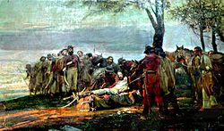
La muerte de Güemes, por Antonio Alice (1910).
La noche del 7 de junio de 1821, Valdés ocupó la ciudad de Salta y, al salir a combatirlo, Martín Miguel de Güemes fue herido por una bala. Siguió a caballo hasta una hacienda a dos leguas de la ciudad. Pocos días después recibió a dos oficiales realistas enviados por Valdés que le ofrecieron trasladarlo a Buenos Aires, donde recibiría el mejor tratamiento, con la condición de ordenar el alto el fuego contra los realistas. Sin responder a los enviados y en su presencia, Güemes reunió a sus oficiales y les pidió que jurasen que nunca aceptarían ningún tipo de trato para beneficiar al enemigo en suelo patrio; pedido que fue respondido con el entusiasta juramento de los oficiales y gauchos salteños.
Güemes murió el 17 de junio de 1821, a los 36 años de edad. En el momento de su muerte, en la Cañada de la Horqueta, cerca de la ciudad de Salta, yacía a la intemperie, en un catre improvisado por el capitán de gauchos Mateo Ríos. Luego su cadáver fue inhumado en la Capilla del Chamical. Martín Miguel de Güemes fue el único general argentino caído en acción de guerra exterior.
Desde que supo de la muerte de su esposo, Carmen Puch se encerró en su habitación de la finca de su familia, y falleció el 3 de abril de 1822, a los 25 años. La tradición afirma que se dejó morir de hambre, ​ posiblemente víctima de una depresión.

2-Lo que más me llamo la atención que hizo Martín Miguel de Güemes fue que al ver que el barco inglés Justine había encallado por una bajante repentina del río, dirigió una carga de caballería y lo abordó. Fue una de las muy pocas veces en que un buque de guerra fue capturado por una partida de caballería
3- 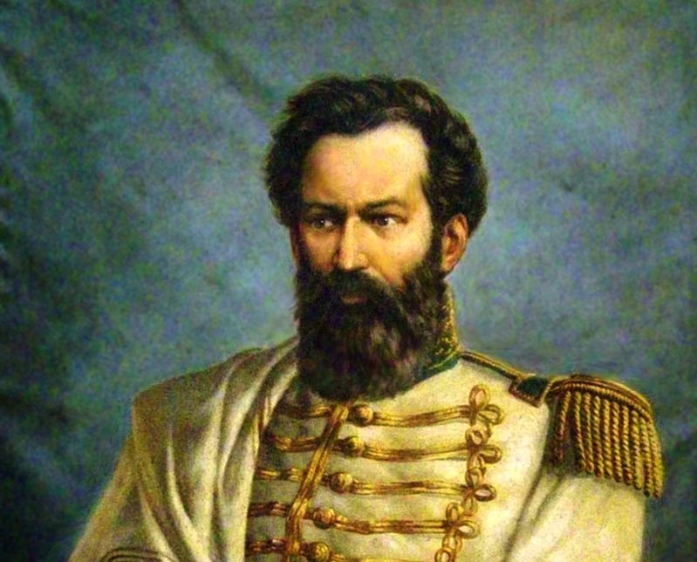

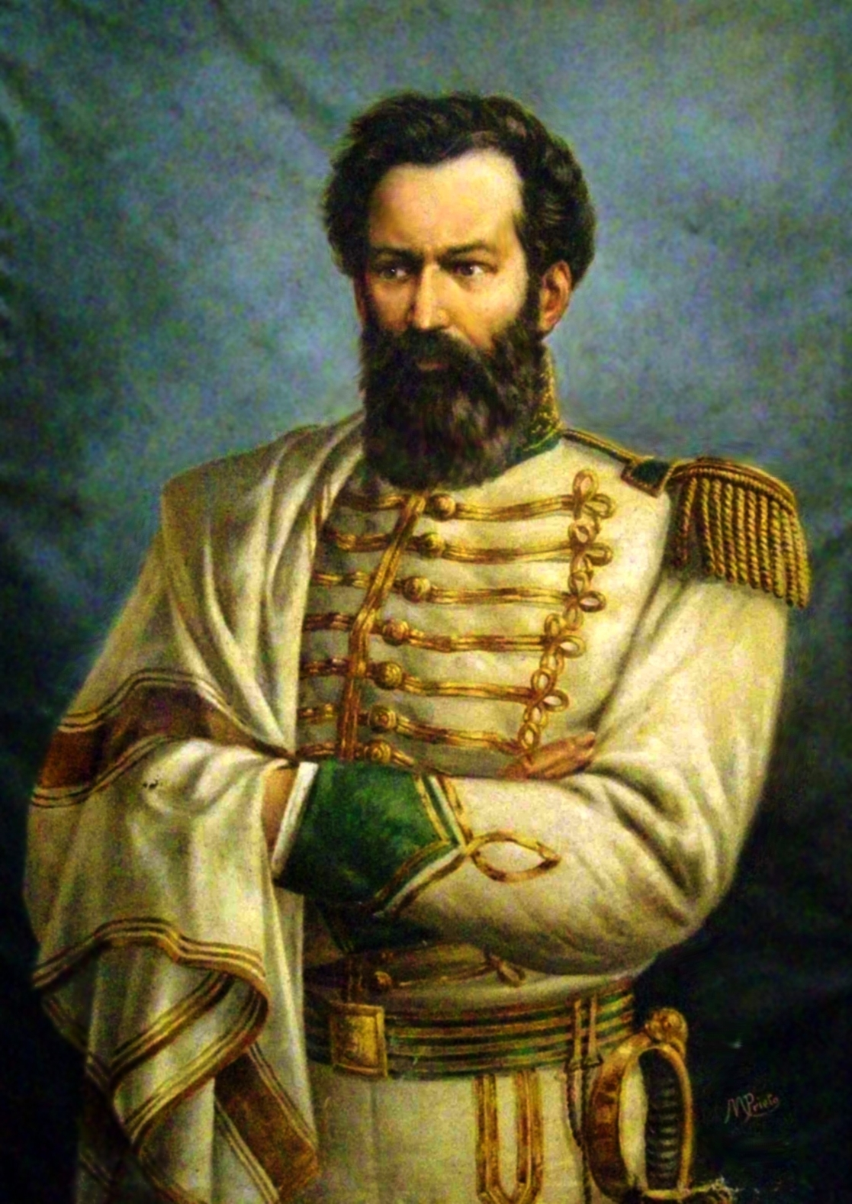
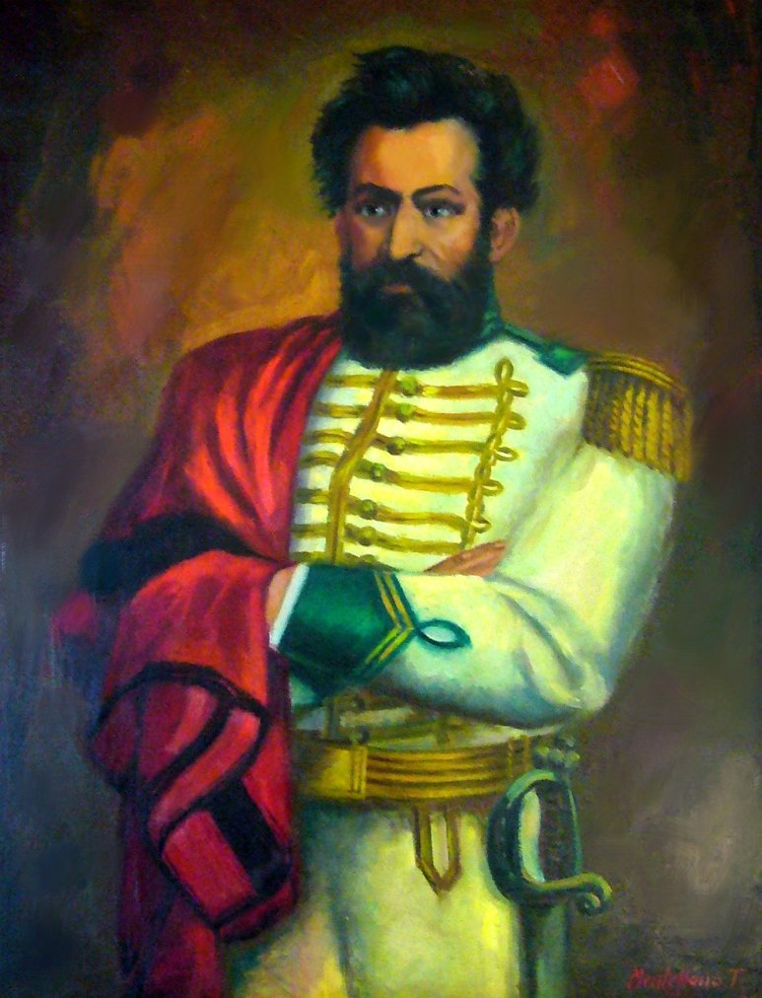

20 de Junio “Día de la bandera Argentina”

1-El 20 de junio se celebra en Argentina el Día de la Bandera en conmemoración de su creador, el General Manuel Belgrano, quien falleció a los 50 años esos mismos día, pero de 1820.
2-Manuel José Joaquín del Corazón de Jesús Belgrano​ fue un abogado, economista, periodista, político, diplomático y militar argentino de destacada actuación en el Alto Perú y en las actuales Argentina y Paraguay durante las dos primeras décadas del siglo XIX. Participó en la defensa de Buenos Aires, capital del Virreinato del Río de la Plata, en las dos Invasiones Inglesas —1806 y 1807— y promovió la emancipación de Hispanoamérica respecto de España en apoyo a las aspiraciones de la princesa Carlota Joaquina en la región, aunque sin éxito.
Fue uno de los principales patriotas que impulsaron la Revolución de Mayo, por la cual se destituyó al virrey Baltasar Hidalgo de Cisneros, y fue vocal de la Primera Junta de gobierno que lo reemplazó Luchó en la guerra de Independencia de la Argentina contra los ejércitos realistas. Fue el jefe de la expedición militar que la junta de Buenos Aires envió al Paraguay que finalizó cuando celebró el Tratado confederal entre las juntas de Asunción y Buenos Aires, en 1811. Fue jefe de una de las Expediciones Libertadoras a la Banda Oriental.
En 1812 creó​ la bandera de Argentina en la actual ciudad de Rosario.
Como general del Ejército del Norte, dirigió el Éxodo Jujeño, comandó las victorias de los revolucionarios en la batalla de Tucumán y en la de Salta y tuvo a su cargo la Segunda Campaña Auxiliadora al Alto Perú, durante la cual fue dos veces derrotado por los realistas.
Durante el Directorio tuvo gran influencia en el Congreso de Tucumán que declaró la Independencia de las Provincias Unidas en Sud América, en 1816, y proyectó en vano el establecimiento de una monarquía constitucional dirigida por un noble Inca. Comandó las tropas nacionales que participaron en la guerra civil contra los caudillos del litoral. ​
La educación del pueblo fue una de sus preocupaciones: para ello elaboró durante su estadía en España un plan de acción con avanzadas ideas.
Nacimiento: 3 de junio de 1770, Buenos Aires
Fallecimiento: 20 de junio de 1820, Buenos Aires
Hijos: Pedro Rosas y Belgrano, Manuela Mónica Belgrano

3-El 27 de febrero de 1812, a orillas del río Paraná, Manuel Belgrano izó por primera vez la enseña albiceleste, derivada de la escarapela que él mismo había pedido que se instituyera.
4-Representa lealtad, patriotismo, orgullo y felicidad por mi país
5-Aprendi que San Juan se fundó el 13 de junio de 1562 y se refundo en después de varios años, Aprendí que cuando se conmemora “ DÍA DE LOS DERECHOS ARGENTINOS SOBRE LAS ISLAS MALVINAS E ISLAS DEL ATLÁNTICO SUR ” , Aprendí quien fundo la cruz roja Guillermo Rawson, Aprendí sobre el,aprendí que Martín Miguel de Güemes fue milita , político y gaucho Aprendí que Manuel Belgrano y fue vocal de la Primera Junta de gobierno que lo reemplazó.



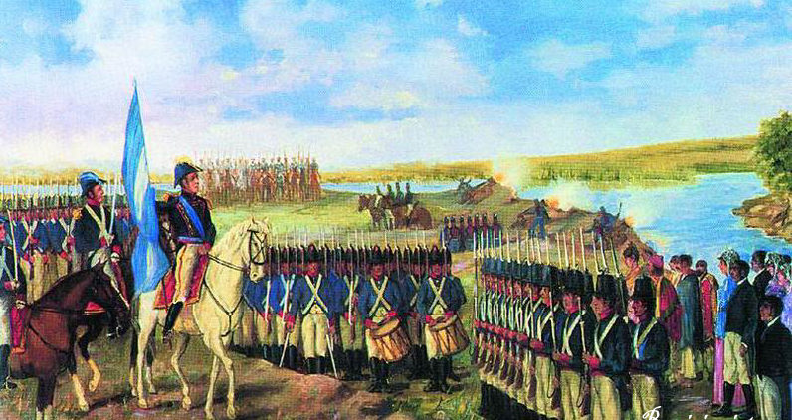

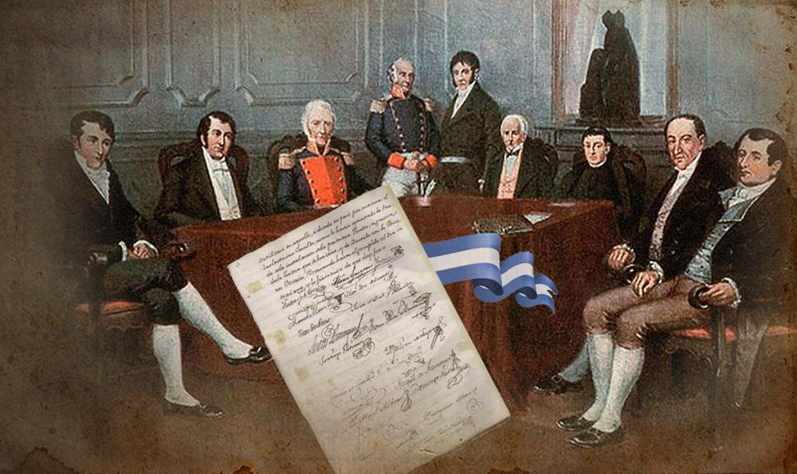

.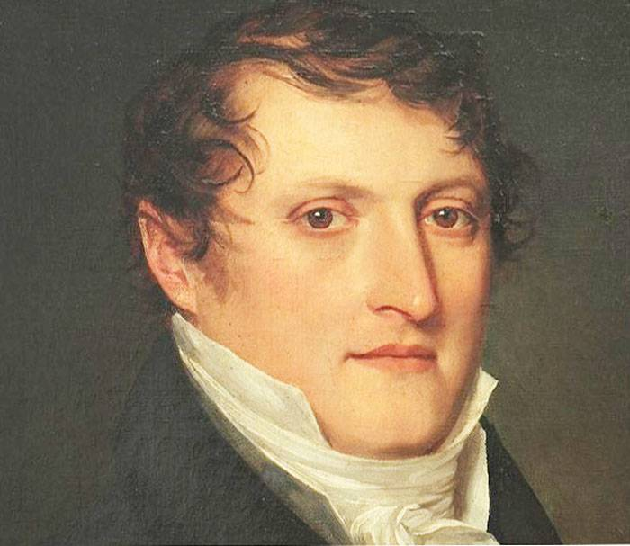

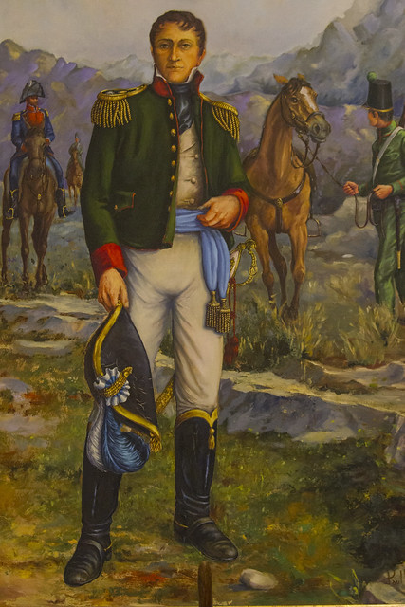

¿A PARTIR DE LA INVESTIGACIÓN QUE REALIZASTE, CUÁNTO APRENDISTE?
¿Te animas a responder resaltando la respuesta correcta de estas trivias sobre la vida de Manuel Belgrano?
1- Belgrano nace en Buenos Aires en un año par ¿En cuál?
a. 1766
b. 1770
c. 1790
2- Belgrano se llama Manuel José Joaquín, y también…
a. De los ángeles
b. Del Corazón de Jesús
c. Francisco
3- A su regreso en 1794 y como funcionario propone la creación de varias escuelas. ¿Cuáles?
a. de Agricultura
b. de Náutica
c. de geometría y dibujo
4. Colabora en la fundación del primer periódico publicado en nuestro país ¿Cómo se llama?
a. Correo de Comercio
b. Telégrafo Mercantil
c. La Gaceta
5- En las barrancas del Paraná inaugura dos Baterías del ejército. Sus nombres son:
a. Libertad
b. Fraternidad
c. Independencia
6- Belgrano crea la enseña patria. ¿Dónde y en qué año?
a. Tucumán,1811
b. Salta,1813
c. Rosario, 1812
7. Como General del Ejército del Norte consigue dos grandes victorias? Aquí se las menciona.
a. Salta
b. Tucumán
c. Chacabuco
8. También es derrotado en dos batallas por los realistas ¿Cuáles?
a. Las Piedras
b. Vilcapugio
c. Ayohuma
9- Esas derrotas determinan el envío de un coronel para suplantar a Belgrano ¿Quién?
a. Juan Lavalle
b. José Casimiro Rondeau
c. José de San Martín
10- Regresa de Tucumán muy enfermo y sin recursos ¿Qué le ofrece a su médico como paga?
a. Una medalla de oro
b. Una valiosa lapicera
c. Su reloj
11- Muere en el mes de junio, ¿qué día?
a. 1 de junio
b. 3 de junio
c. 20 de junio
12- Falleció en el año...
a. 1820
b. 1720
c. 1920
6- Ilustra el tema

